Приложение 1 к проекту Решения совета
сельского поселения «Харагунское»

Изменение зоны Т на зону П1-4 земельного участка, местоположение которого определено: с.Харагун, земельный участок с кадастровым номером 75:20:200106:41
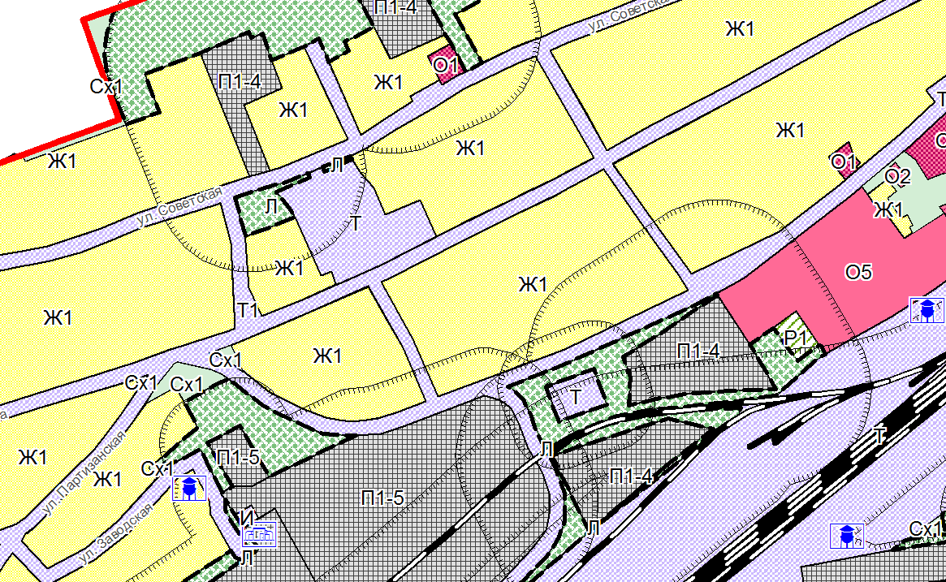
Предлагаемая зона П1-4

Приложение 2 к проекту Решения совета
сельского поселения «Харагунское»

Изменение зоны Т на зону П1-4 земельного участка, местоположение которого определено: с.Харагун, земельный участок с кадастровым номером 75:20:200105:14

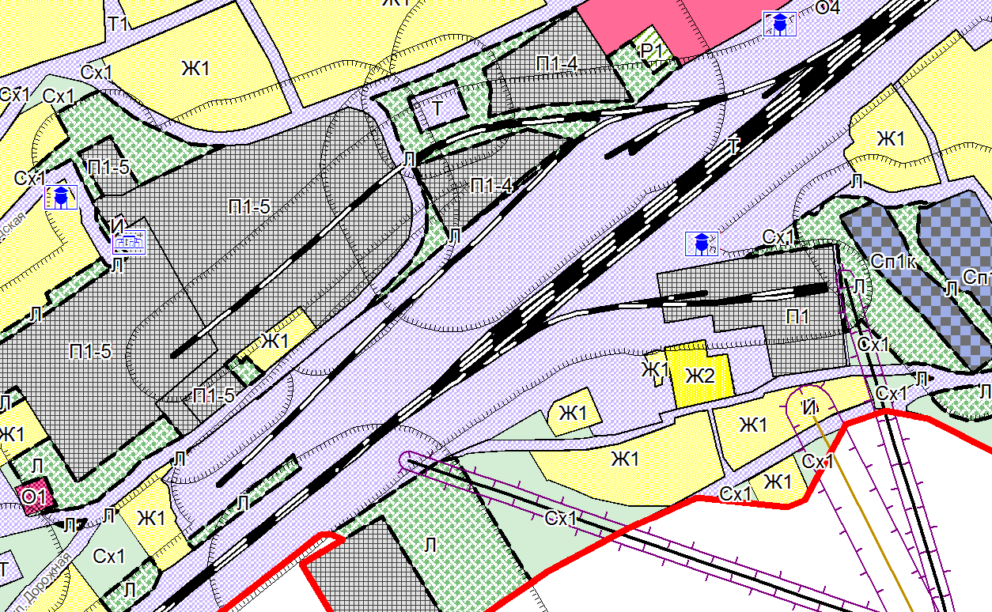
Предлагаемая зона П1-4

Приложение 3 к проекту Решения совета
сельского поселения «Харагунское»
Изменение зоны Т на зону Ж1земельного участка, местоположение которого определено: с.Харагун, ул. Энергетиков

Предлагаемая зона Ж1

Приложение 4 к проекту Решения совета
сельского поселения «Харагунское»

Изменение зоны Сх2 на зону Ж1 земельного участка, местоположение которого определено: с. Харагун, ул. Советская
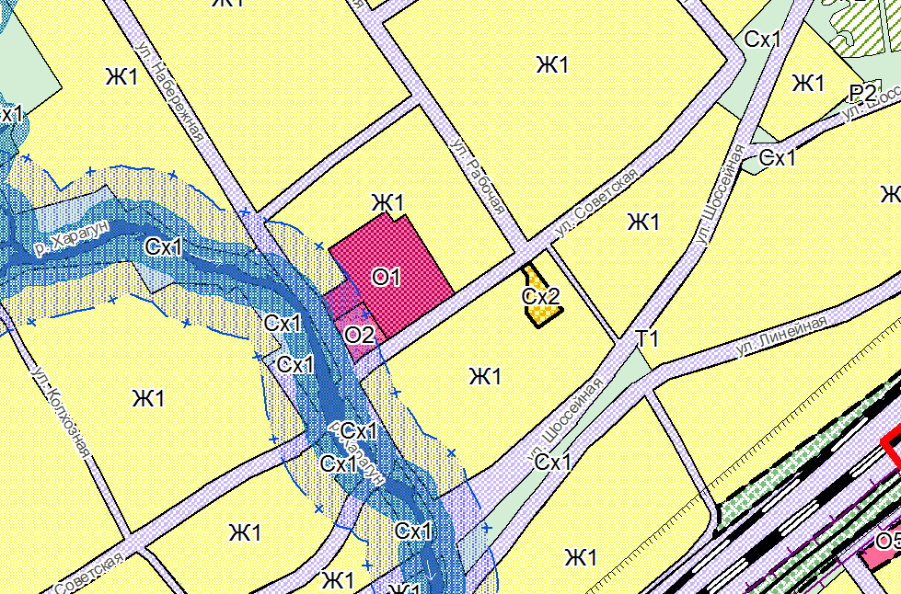
Предлагаемая зона Ж1

Приложение 5 к проекту Решения совета
сельского поселения «Харагунское»

Изменение зоны Сх2-4 на зону Сх1 земельного участка, местоположение которого определено: с. Харагун, ул. Колхозная
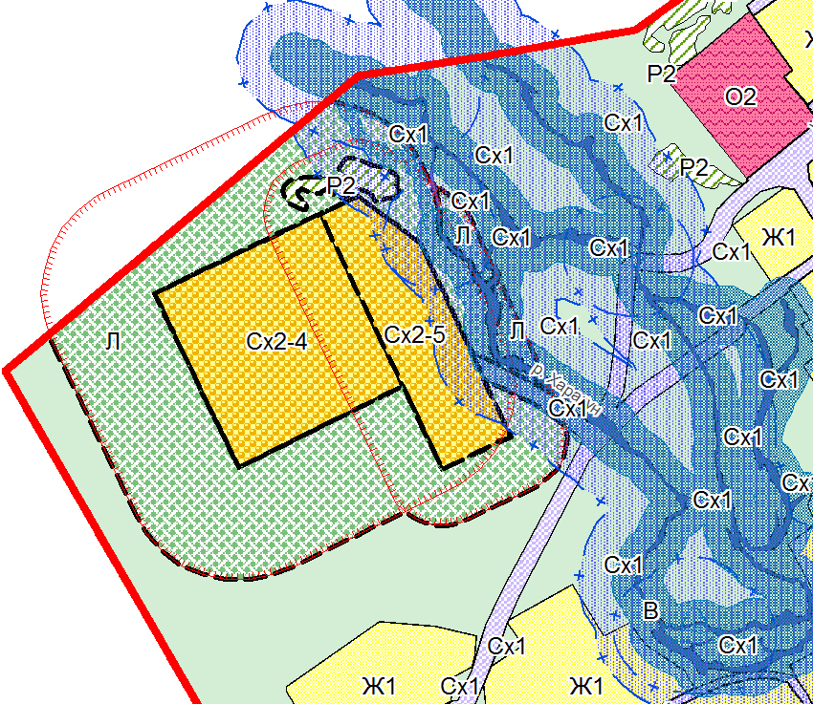
Предлагаемая зона Сх1

Приложение 6 к проекту Решения совета
сельского поселения «Харагунское»

Изменение зоны Сх2-5 на зону Сх1 земельного участка, местоположение которого определено: с. Харагун, ул. Колхозная

Предлагаемая зона Сх1

